Министерство науки и высшего образования Российской Федерации
Федеральное государственное бюджетное образовательное учреждение высшего образования
«Российский химико-технологический университет имени Д.И. Менделеева»
Кафедра информационных компьютерных технологий

ОТЧЕТ ПО ЛАБОРАТОРНОЙ РАБОТЕ № 6

Выполнил студент группы КС-36 Никитин Лев Антонович
Ссылка на репозиторий: (Ссылка на лабораторную в репозитории)

Приняли: Пысин Максим Дмитриевич
Краснов Дмитрий Олегович
Лобанов Алексей Владимирович
Крашенинников Роман Сергеевич

Дата сдачи: 13 апреля 2026 г.

Оглавление
Описание задачи 2
Описание метода/модели 2
Выполнение задачи 3
Результаты 6
Графики 7
Итог по графикам 10
Вывод 11

Описание задачи
Цель работы: реализовать бинарное дерево поиска (BST) и его самобалансирующуюся версию AVL, после чего провести сравнительный анализ производительности этих структур данных при операциях вставки, поиска и удаления.
В рамках лабораторной работы были выполнены следующие задания:
1. Реализованы два варианта деревьев: обычное BST и AVL-дерево.
2. Проведено 10 серий тестов, где размер входного массива задавался формулой 2^(10 + i), i = 1..10.
3. В каждой серии выполнено 20 циклов: первые 10 циклов для случайных данных, вторые 10 циклов для отсортированного массива.
4. Для каждого цикла измерялось полное время вставки всего массива в BST и AVL-дерево.
5. После заполнения структур выполнялось 1000 операций поиска по деревьям и 1000 операций поиска по обычному массиву с вычислением среднего времени одной операции.
6. Далее выполнялось 1000 операций удаления из обоих деревьев с вычислением среднего времени одной операции.
7. По итогам эксперимента построены графики для случайных и отсортированных данных отдельно.

Описание метода/модели
2.1 Бинарное дерево поиска (BST)
Бинарное дерево поиска хранит ключи по правилу: все значения в левом поддереве меньше значения текущего узла, а все значения в правом поддереве больше. В среднем операции вставки, поиска и удаления имеют сложность O(log n), однако в худшем случае, когда дерево вырождается в цепочку, сложность возрастает до O(n).
2.2 AVL-дерево
AVL-дерево является самобалансирующимся вариантом BST. Для каждого узла поддерживается высота поддерева и контролируется баланс-фактор, равный разности высот левого и правого поддеревьев. Если модуль баланс-фактора становится больше 1, выполняются повороты LL, RR, LR или RL. Благодаря этому высота дерева остаётся логарифмической, а операции вставки, поиска и удаления гарантированно выполняются за O(log n).
2.3 Используемая модель эксперимента
Для каждого размера входных данных формировались два набора: случайная перестановка целых чисел от 0 до N - 1 и уже отсортированная последовательность тех же значений. Случайный набор позволяет наблюдать средний случай работы BST, а отсортированный набор специально демонстрирует его деградацию. Поиск в массиве выполнялся линейным проходом, то есть массив в эксперименте выступал как обычный неиндексированный контейнер без дополнительной структуры данных.

Выполнение задачи
Решение было реализовано на Java в отдельном проекте. Структура программы разделена на классы деревьев, классы для проведения эксперимента, накопления результатов, сохранения CSV-файлов и построения графиков через библиотеку JFreeChart.

Этап 1. Реализация BinarySearchTree
В классе BinarySearchTree реализованы три базовые операции: вставка, поиск и удаление. Вставка и поиск выполняются итеративно, переходя от корня к нужной позиции в зависимости от сравнений. Удаление поддерживает все три стандартных случая: удаление листа, удаление узла с одним потомком и удаление узла с двумя потомками через поиск преемника.
/**
* Вставка нового ключа в обычное бинарное дерево поиска.
*
* @param value значение, которое нужно добавить в дерево
* @return true, если значение успешно вставлено; false, если такой ключ уже существует
*/
@Override
public boolean insert(int value) {
// Если дерево пустое, первый добавляемый элемент сразу становится корнем.
if (root == null) {
// Создаём новый узел:
// value - сам ключ,
// null - у корня пока нет родителя.
root = new Node(value, null);
// Вставка завершена успешно.
return true;
}
// current двигается по дереву, а parent хранит последний непустой узел,
// к которому в конце будет прикреплён новый элемент.
Node current = root;
Node parent = null;
while (current != null) {
// Перед переходом ниже запоминаем текущий узел как потенциального родителя.
parent = current;
// Если новое значение меньше текущего узла, спускаемся влево.
if (value < current.value) {
// Переходим к левому потомку текущего узла.
current = current.left;
// Если новое значение больше текущего узла, спускаемся вправо.
} else if (value > current.value) {
// Переходим к правому потомку текущего узла.
current = current.right;
} else {
// Повторяющееся значение в данной реализации не вставляется.
return false;
}
}
// После выхода из цикла current == null, а parent указывает на узел,
// под который и нужно подвесить новый элемент.
if (value < parent.value) {
// Если значение меньше ключа родителя, новый узел становится левым ребёнком.
parent.left = new Node(value, parent);
} else {
// Иначе новый узел становится правым ребёнком.
parent.right = new Node(value, parent);
}
// Новое значение корректно размещено в дереве.
return true;
}

Пояснение:
Этот метод реализует стандартную вставку в обычное бинарное дерево поиска. Алгоритм идет от корня вниз, сравнивает вставляемое значение с текущим узлом и выбирает левую или правую ветвь. Балансировка здесь не выполняется, поэтому при отсортированном вводе дерево может выродиться (потерять форму нормального дерева и превратиться почти в список).

Этап 2. Реализация AvlTree
В классе AvlTree к базовой логике BST добавлены хранение высоты узла, вычисление баланс-фактора и повороты. После каждой вставки или удаления выполняется подъём к корню с проверкой, не нарушилось ли условие баланса. При необходимости выполняется одиночный или двойной поворот, что предотвращает вырождение дерева.
/**
* Подъём вверх по дереву с пересчётом высот и устранением дисбаланса.
*
* @param node первый узел, начиная с которого нужно восстановить AVL-свойство
*/
private void rebalanceFrom(Node node) {
// Поднимаемся от точки изменения к корню,
// потому что именно на этом пути могли измениться высоты поддеревьев.
Node current = node;
while (current != null) {
// Сначала пересчитываем актуальную высоту текущего узла.
updateHeight(current);
// Вычисляем баланс-фактор текущего узла:
// положительный -> перевес влево,
// отрицательный -> перевес вправо.
int balance = balanceFactor(current);
// balance > 1 означает, что левое поддерево стало слишком высоким.
if (balance > 1) {
// Если при этом левый ребёнок "наклонён" вправо,
// выполняем двойной поворот: сначала влево у ребёнка, потом вправо у самого узла.
if (balanceFactor(current.left) < 0) {
// Первый шаг двойного поворота LR.
rotateLeft(current.left);
}
// Второй шаг - правый поворот у текущего узла.
current = rotateRight(current);
// balance < -1 означает, что слишком высоким стало правое поддерево.
} else if (balance < -1) {
// Аналогично предыдущему случаю:
// при правом-левом перекосе сначала правый поворот у ребёнка, затем левый у узла.
if (balanceFactor(current.right) > 0) {
// Первый шаг двойного поворота RL.
rotateRight(current.right);
}
// Второй шаг - левый поворот у текущего узла.
current = rotateLeft(current);
}
// После возможного поворота продолжаем движение выше.
current = current.parent;
}
}

Пояснение:
Это ключевой метод AVL-дерева. После вставки или удаления он поднимается вверх к корню, пересчитывает высоты и проверяет баланс-фактор. Если дерево становится несбалансированным, выполняются повороты, которые восстанавливают логарифмическую высоту дерева.

Этап 3. Генерация входных данных
Для каждого размера N создавался либо отсортированный массив 0, 1, 2, ..., N - 1, либо случайная перестановка этих же значений. Такой подход гарантирует одинаковый набор ключей в обеих сериях и позволяет корректно сравнивать влияние только порядка вставки.
/**
* Генерация отсортированного массива значений от 0 до size - 1.
*
* @param size размер формируемого массива
* @return отсортированный массив целых чисел
*/
private int[] generateSortedArray(int size) {
// Отсортированный массив нужен специально для демонстрации худшего случая для обычного BST.
int[] values = new int[size];
for (int index = 0; index < size; index++) {
// В каждую позицию записываем её индекс.
values[index] = index;
}
return values;
}
/**
* Генерация случайной перестановки значений от 0 до size - 1.
*
* @param size размер формируемого массива
* @param localRandom генератор случайных чисел для перемешивания
* @return случайно перемешанный массив уникальных значений
*/
private int[] generateShuffledArray(int size, SplittableRandom localRandom) {
// Сначала создаём отсортированную последовательность.
int[] values = generateSortedArray(size);
// Перемешивание Фишера-Йетса даёт случайный порядок, но сохраняет уникальность всех элементов.
for (int index = values.length - 1; index > 0; index--) {
// Случайно выбираем позицию от 0 до index включительно.
int swapIndex = localRandom.nextInt(index + 1);
// Сохраняем временно текущее значение.
int tmp = values[index];
// Переносим значение из случайной позиции на текущую.
values[index] = values[swapIndex];
// Записываем временно сохранённое значение в освободившуюся позицию.
values[swapIndex] = tmp;
}
// Возвращаем готовую случайную перестановку.
return values;
}

Пояснение:
Первый метод создает отсортированный массив 0, 1, 2, ..., который используется для демонстрации худшего случая работы обычного BST. Второй метод перемешивает тот же набор значений алгоритмом Фишера-Йетса и формирует случайный набор для исследования среднего случая.

Этап 4. Проведение замеров
На каждом цикле создавались новые экземпляры BST и AVL-дерева. Сначала измерялось суммарное время вставки всего массива, затем время 1000 операций поиска по обоим деревьям и по массиву, после чего выполнялись 1000 операций удаления случайных существующих ключей. Итоговые значения в отчёте представляют собой средние величины по 10 циклам для случайных данных и по 10 циклам для отсортированных данных.
/**
* Проведение полного цикла измерений для одного набора данных.
*
* @param sourceArray исходный массив, который вставляется в деревья
* @param searchTargets массив ключей, по которым выполняются операции поиска
* @param deleteTargets массив ключей, которые будут удаляться из деревьев
* @return объект с замерами вставки, поиска и удаления
*/
private CycleMeasurement measureCycle(int[] sourceArray, int[] searchTargets, int[] deleteTargets) {
// На каждой итерации создаются свежие деревья, чтобы все структуры стартовали в одинаковом состоянии.
SearchTree bst = new BinarySearchTree();
SearchTree avl = new AvlTree();
// Сначала в обе структуры вставляется весь массив и замеряется полное время этой операции.
long bstInsertNs = measureInsertion(bst, sourceArray);
long avlInsertNs = measureInsertion(avl, sourceArray);
// Затем выполняются серии поисков уже по заполненным структурам.
long bstSearchNs = measureSearch(bst, searchTargets);
long avlSearchNs = measureSearch(avl, searchTargets);
// Для массива используется обычный линейный поиск, потому что это именно сравнение с массивом как контейнером.
long arraySearchNs = measureArraySearch(sourceArray, searchTargets);
// После измерения поиска выполняется серия удалений случайных существующих ключей.
long bstDeleteNs = measureDeletion(bst, deleteTargets);
long avlDeleteNs = measureDeletion(avl, deleteTargets);
// Вставка сохраняется как полное время на весь массив,
// а поиск и удаление переводятся в среднее время одной операции.
return new CycleMeasurement(
nanosToMillis(bstInsertNs),
nanosToMillis(avlInsertNs),
nanosToMicrosPerOperation(bstSearchNs, config.searchOperations()),
nanosToMicrosPerOperation(avlSearchNs, config.searchOperations()),
nanosToMicrosPerOperation(arraySearchNs, config.searchOperations()),
nanosToMicrosPerOperation(bstDeleteNs, deleteTargets.length),
nanosToMicrosPerOperation(avlDeleteNs, deleteTargets.length)
);
}

Пояснение:
Этот метод выполняет полный цикл одного теста: создает деревья, вставляет в них массив, затем выполняет поиск и удаление, а также сравнивает поиск в дереве с поиском в обычном массиве. В конце все времена переводятся в удобные единицы измерения для построения таблиц и графиков.

Результаты
Ниже приведены усреднённые результаты эксперимента по данным из итоговых CSV-файлов. Время вставки указано для загрузки всего массива, а время поиска и удаления — как среднее время одной операции.

Таблица 1. Результаты для случайных данных.
N | BST ins, ms | AVL ins, ms | BST srch, мкс | AVL srch, мкс | Array srch, мкс | BST del, мкс | AVL del, мкс
2048 | 0,216 | 0,438 | 0,119 | 0,091 | 0,559 | 0,130 | 0,208
4096 | 0,278 | 0,428 | 0,091 | 0,088 | 0,401 | 0,102 | 0,163
8192 | 0,617 | 0,935 | 0,110 | 0,086 | 0,774 | 0,117 | 0,150
16384 | 1,714 | 2,060 | 0,194 | 0,102 | 1,536 | 0,163 | 0,191
32768 | 3,316 | 4,701 | 0,284 | 0,101 | 2,848 | 0,183 | 0,174
65536 | 7,945 | 9,447 | 0,176 | 0,104 | 5,640 | 0,182 | 0,228
131072 | 18,258 | 21,243 | 0,244 | 0,115 | 11,018 | 0,261 | 0,282
262144 | 38,954 | 46,683 | 0,302 | 0,128 | 22,144 | 0,288 | 0,219
524288 | 88,579 | 109,481 | 0,581 | 0,149 | 43,741 | 0,490 | 0,360
1048576 | 220,213 | 276,482 | 0,736 | 0,289 | 88,282 | 0,621 | 0,649

Таблица 2. Результаты для отсортированных данных.
N | BST ins, ms | AVL ins, ms | BST srch, мкс | AVL srch, мкс | Array srch, мкс | BST del, мкс | AVL del, мкс
2048 | 4,488 | 0,139 | 0,964 | 0,075 | 0,206 | 1,732 | 0,142
4096 | 15,919 | 0,210 | 2,161 | 0,072 | 0,381 | 3,672 | 0,104
8192 | 61,562 | 0,413 | 6,323 | 0,118 | 0,715 | 7,817 | 0,141
16384 | 246,111 | 0,885 | 13,997 | 0,123 | 1,373 | 16,024 | 0,153
32768 | 979,923 | 1,931 | 29,179 | 0,190 | 2,754 | 32,287 | 0,247
65536 | 3993,618 | 4,470 | 60,783 | 0,220 | 5,545 | 64,985 | 0,339
131072 | 14070,267 | 11,069 | 108,103 | 0,364 | 11,107 | 127,581 | 0,435
262144 | 47097,776 | 23,371 | 199,615 | 0,479 | 21,947 | 255,781 | 0,537
524288 | 181381,740 | 55,712 | 383,890 | 0,623 | 43,891 | 511,240 | 0,710
1048576 | 845234,084 | 122,318 | 865,323 | 0,636 | 87,629 | 1034,116 | 0,747

Расшифровка обозначений в таблицах

- N — количество элементов во входном массиве, а также количество элементов, вставляемых в деревья.
- BST ins, ms — время вставки всего массива в обычное бинарное дерево поиска BST, измеренное в миллисекундах.
- AVL ins, ms — время вставки всего массива в AVL-дерево, измеренное в миллисекундах.
- BST srch, мкс — среднее время одной операции поиска в обычном бинарном дереве поиска BST, измеренное в микросекундах.
- AVL srch, мкс — среднее время одной операции поиска в AVL-дереве, измеренное в микросекундах.
- Array srch, мкс — среднее время одной операции поиска в обычном массиве, измеренное в микросекундах.
- BST del, мкс — среднее время одной операции удаления в обычном бинарном дереве поиска BST, измеренное в микросекундах.
- AVL del, мкс — среднее время одной операции удаления в AVL-дереве, измеренное в микросекундах.
- ms — миллисекунды.
- мкс — микросекунды.

Графики
На следующих рисунках приведены графики зависимости времени выполнения операций от количества элементов. Графики разделены по типу входных данных в соответствии с условием лабораторной работы.
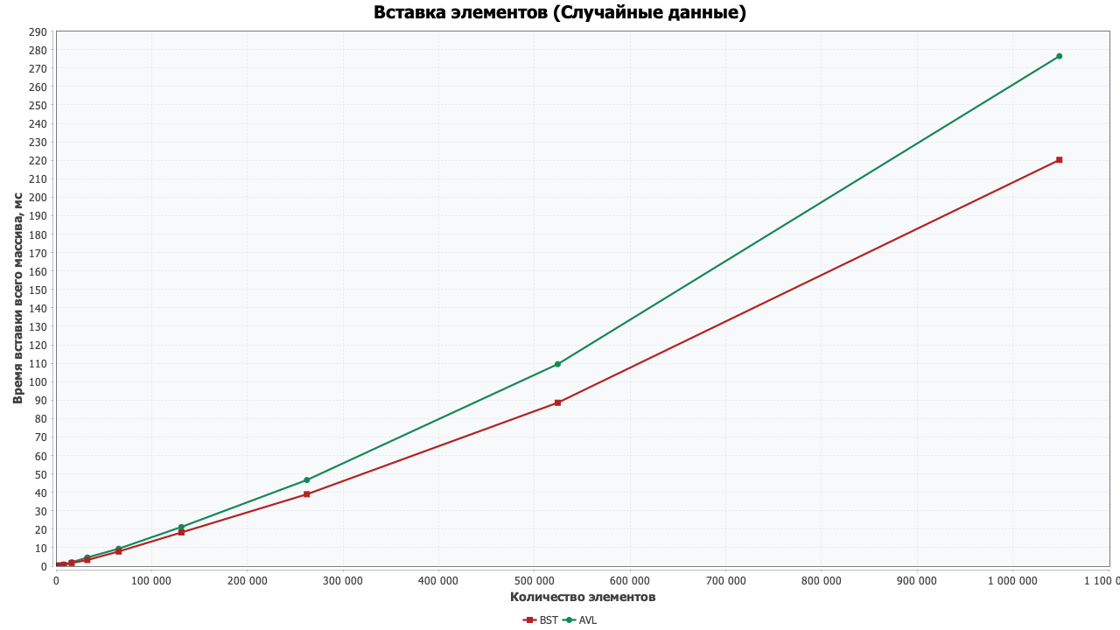
Рисунок 1. Вставка элементов для случайных данных

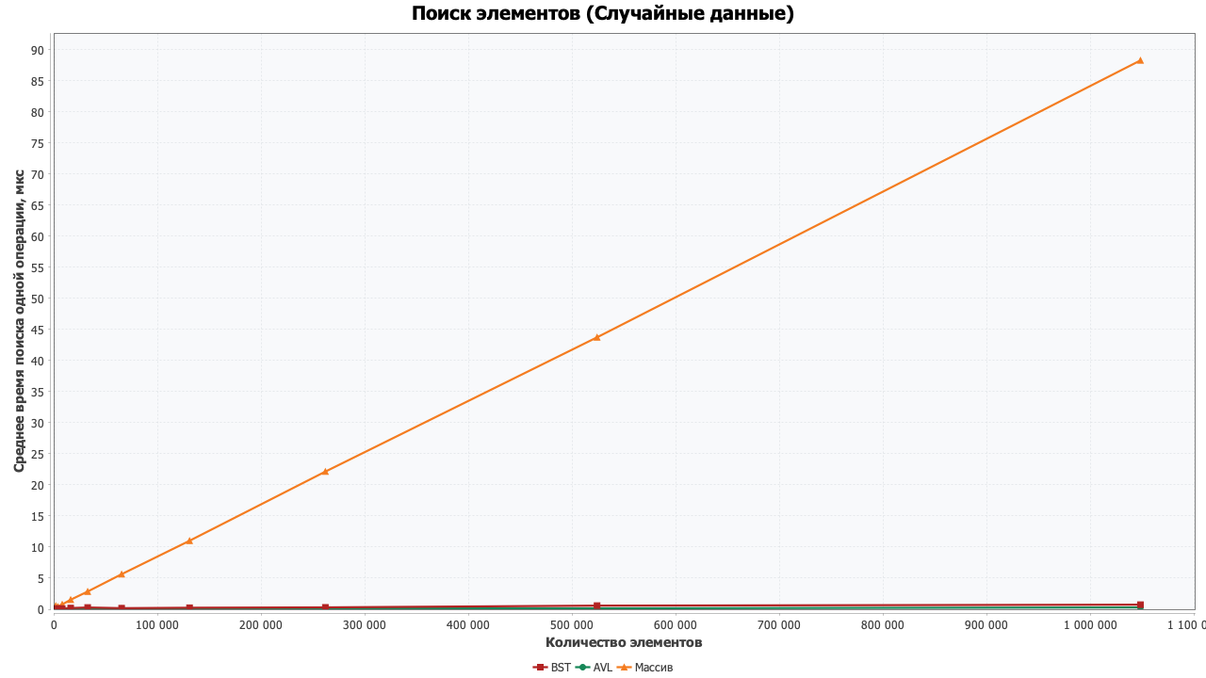
Рисунок 2. Поиск элементов для случайных данных
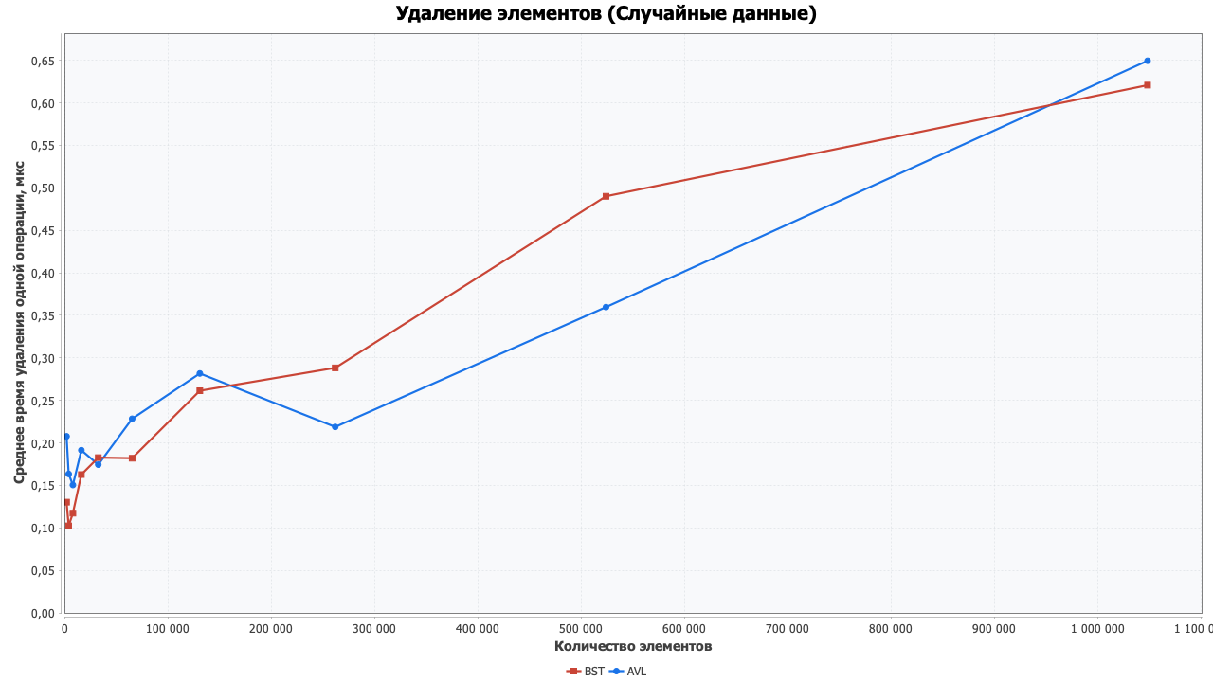
Рисунок 3. Удаление элементов для случайных данных

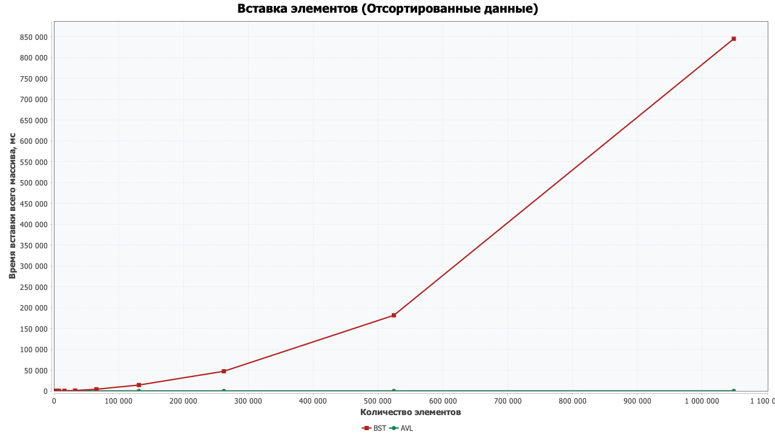
Рисунок 4. Вставка элементов для отсортированных данных
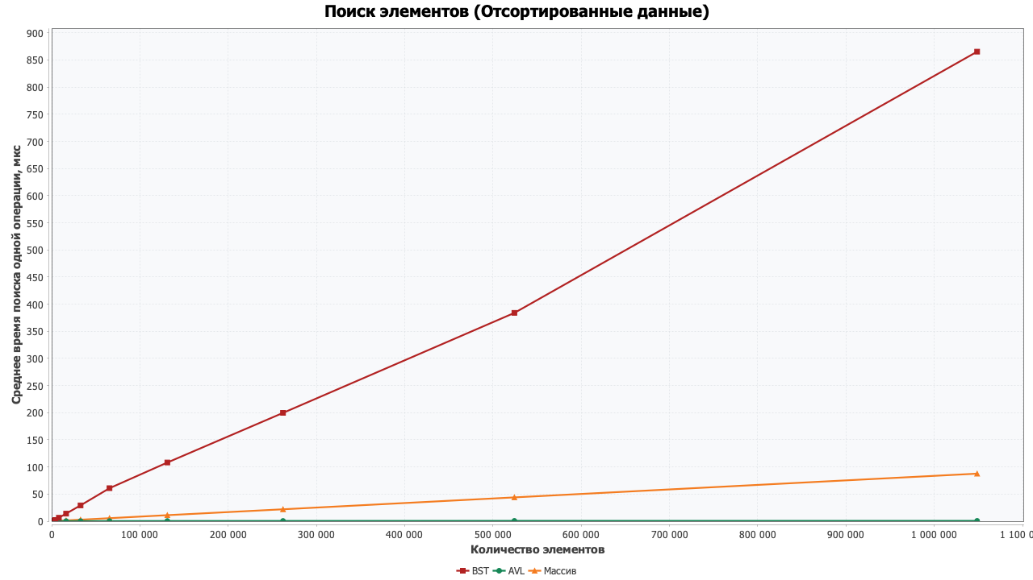
Рисунок 5. Поиск элементов для отсортированных данных

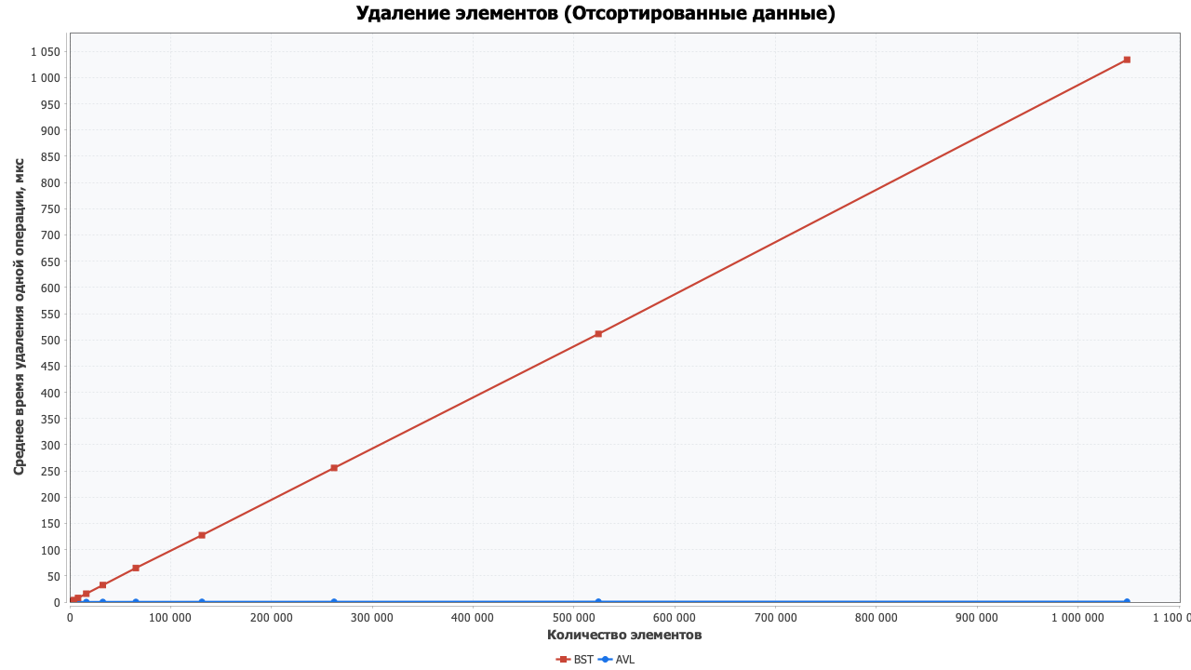
Рисунок 6. Удаление элементов для отсортированных данных

Итог по графикам
Эксперимент на случайных данных показал, что оба дерева работают эффективно. При максимальном размере N = 1 048 576 полная вставка заняла 220,213 мс для BST и 276,482 мс для AVL. Среднее время поиска составило 0,736 мкс для BST и 0,289 мкс для AVL, тогда как линейный поиск по массиву занял 88,282 мкс. Это означает, что на случайных данных BST и AVL имеют сопоставимую производительность, а массив значительно уступает деревьям по скорости поиска.
На отсортированных данных различие стало принципиальным. При N = 1 048 576 вставка в обычное BST заняла 845 234,084 мс, то есть более 14 минут, тогда как AVL выполнил ту же операцию за 122,318 мс. Среднее время поиска составило 865,323 мкс для BST против 0,636 мкс для AVL, а удаление — 1034,116 мкс против 0,747 мкс. Таким образом, обычное BST на отсортированных данных фактически вырождается в линейную структуру, тогда как AVL сохраняет логарифмическую высоту и стабильную производительность.
Отдельно стоит отметить поведение массива: линейный поиск по нему растёт пропорционально размеру входа. На случайных данных он оказался в сотни раз медленнее поиска в деревьях, а на отсортированных данных был быстрее вырожденного BST, но всё равно сильно уступал AVL-дереву.

Вывод
В ходе лабораторной работы были реализованы бинарное дерево поиска и AVL-дерево, проведены 10 серий экспериментов на случайных и отсортированных данных, а также построены графики по операциям вставки, поиска и удаления. Полученные результаты полностью подтверждают теоретические свойства структур данных.
Обычное BST удобно и просто в реализации, однако его эффективность сильно зависит от порядка поступления ключей. При случайном распределении данных оно показывает хорошие результаты, но при отсортированном вводе быстро ухудшается. AVL-дерево сложнее в реализации, зато обеспечивает устойчивое время работы операций и оказывается намного надёжнее для практического использования.
Следовательно, если заранее неизвестен порядок поступления данных или требуется гарантированная производительность, предпочтительным выбором является AVL-дерево.

